Индивидуальный проект

Этап 1

Крутова Екатерина Дмитриевна

Содержание

# Цель работы

Целью данной работы является установка дистрибутива Kali Linux в виртуальную машину.

# Выполнение лабораторной работы

Установка дистрибутива Kali Linux в виртуальную машину. (рис. [-@fig:001] - [-@fig:005]).

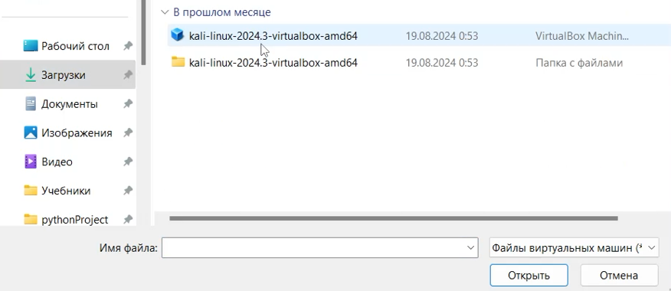

Выбор образа машины

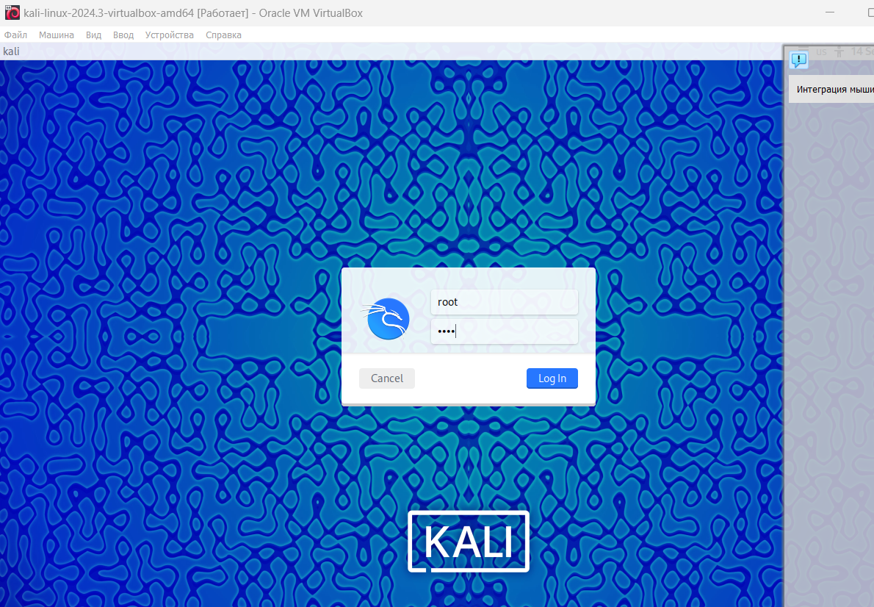

Попытка войти с указанными данными

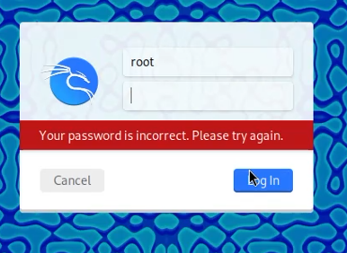

Ошибка

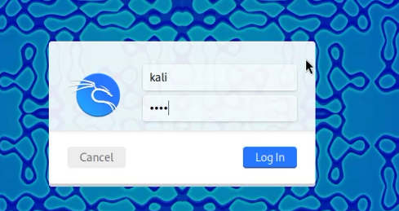

Правильные учётные данные

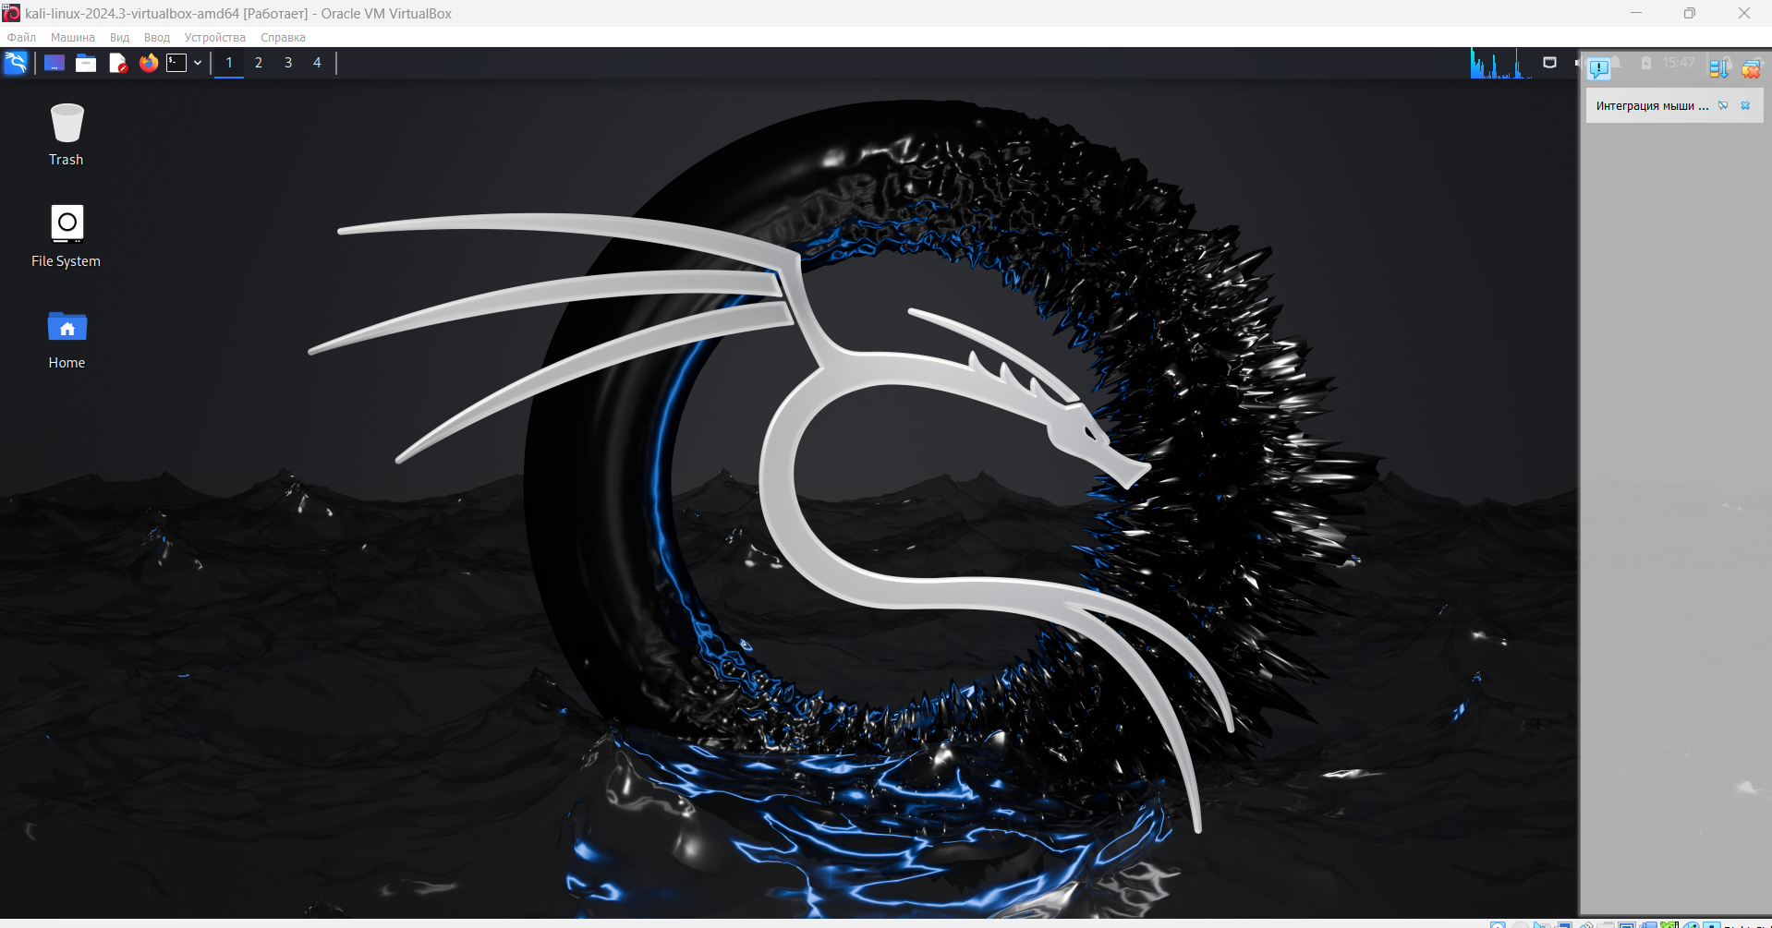

Включённая машина

# Выводы

Я установила дистрибутив Kali Linux в виртуальную машину

# Список литературы